Любимова Виктория Викторовна
учитель математики ГБОУ СОШ 454
Колпино, Санкт-Петербург
Методическая разработка внеурочного занятия,
посвященного международному дню числа π
Цели:
– образовательные: знакомство учащихся с интересными фактами, связанными с числом π (не столько с математической, сколько с общекультурной точки зрения); создание условий для применения имеющихся знаний в нестандартных ситуациях;
– развивающие: создание условий для развития коммуникативных умений (умения грамотно и понятно излагать свои мысли, корректно отстаивать свою точку зрения, уважать чужое мнение), информационных умений (умения искать нужную информацию, отделять важную информацию от второстепенной, использовать имеющиеся знания для получения новой информации), рефлексивных умений (способность к адекватной самооценке, критическому отношению к получаемой информации, постановке образовательных целей)
– воспитательные: побуждение к соблюдению норм поведения, взаимоуважению, воспитание собранности, ответственности.
Задачи:
– заранее предложить учащимся подготовить сообщения об интересных фактах, связанных с числом пи, создать слайды для презентации; сформировать команды (не более 6 человек в одной команде), придумать названия;
– обеспечить информационно-коммуникационное сопровождение игровой формы (автоматический отсчет времени, звуковое сопровождение основных моментов игры, музыкальная пауза);
– подобрать игровые вопросы, реализующие поставленные цели;
Средства:
– мультимедийный комплекс (проектор, компьютер, акустические колонки); презентация MS Power Point, позволяющая выводить текст вопросов и иллюстрации на экран, а также содержащая автоматический таймер;
– второй компьютер (ноутбук) для ведения турнирной таблицы по ходу игры (возможно заполнение турнирной таблицы вручную в бумажном варианте);
– раздаточные материалы (иллюстрации к некоторым вопросам, карточки для ответов – по числу вопросов на каждую команду).

План занятия
- Вступительное слово учителя (или из приглашенных гостей).
- Выступление учащихся с устными сообщениями (интересные факты о числе π) – по одному человеку от каждой команды, порядок выступлений заранее согласовывается с учителем.
- Игра (первые 6 вопросов), правила игры подробно объясняются ниже.
- Музыкальная пауза – «Музыка числа Пи» (один из возможных вариантов http://www.youtube.com/watch?v=4mzkSSrIdT0, учащиеся могут попробовать переводить с английского языка демонстрируемые в видеоклипе факты о числе пи).
- Игра (оставшиеся 6 вопросов).
- Подведение итогов, награждение победителей (победитель турнира получает почетную грамоту и торт – вафельный или домашний пирог, команды, занявшие второе и третье места, получают грамоты, остальные команды также получают грамоты за участие).
Правила игры
(сформулированы на основе официальных правил http://chgk.tvigra.ru/mak/?documents/kodeks)
- Команды (не более 6 человек в команде, меньше допускается) занимают места в классе (зале) так, чтобы при обсуждении не мешать друг другу.
- Каждая команда получает регистрационный номер и листочки для ответов по числу вопросов турнира.
- Каждый вопрос зачитывается ведущим только один раз. В данном случае учащиеся могут видеть текст вопроса еще и на слайде презентации в течение всей минуты обсуждения, хотя в официальных турнирах по спортивной игре «Что? Где? Когда?» такого нет. В некоторых вопросах используются раздаточные материалы, дублирующие изображения на экране, для удобства команд.
- На обсуждение каждого вопроса дается одна минута, а затем еще 10 секунд, в течение которых капитану необходимо записать ответ в соответствующий листок.
- Так как в такой форме игры невозможно уточнение ответа командой, то ответ, записанный в листке, должен быть четко сформулирован, не должен содержать лишних слов.
- По окончании минуты помощники собирают листочки с ответами, после чего зачитывается правильный ответ. Неверные ответы не оглашаются (или, при согласии команды, зачитываются самые смешные или интересные версии).
- В неофициальном турнире возможно предоставление права одной из команд (по очереди) устно объяснить логику своего ответа, что повышает зрелищность игры.
- За то время, пока команды обсуждают следующий вопрос, помощник ведущего проверяет сданные ответы на предыдущий вопрос и сразу заполняет турнирную таблицу, строки которой – названия команд, а столбцы – номера вопросов.
- За каждый правильный ответ команда получает один балл. Также учитывается рейтинг сложности каждого вопроса: вычисляется по формуле R = N + 1, где N – число команд, ответивших на данный вопрос неверно. То есть, чем больше команд ответили верно, тем "дешевле" вопрос, чем меньше верных ответов, тем вопрос "дороже". Рейтинг команды – сумма рейтингов вопросов, на которые команда дала верные ответы.
- После того, как отыграны все вопросы, победителем турнира становится команда, давшая больше других верных ответов. Если две или более команд дали одинаковое количество верных ответов, то победителем становится команда, рейтинг которой больше. При равенстве и рейтинга места могут делиться или предлагаются дополнительные вопросы до определения победителя.
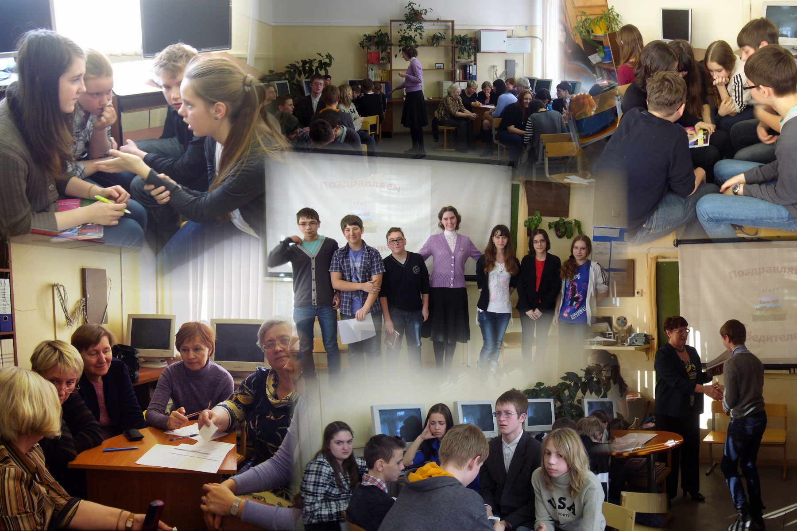

Источники информации
- Баландин Б. Б. 3000 каверзных вопросов и ответов для вундеркиндов и их родителей. М.:РИПОЛ классик, 2006. С. 393.
- Кодекс спортивного варианта игры «Что? Где? Когда?» (URL: http://chgk.tvigra.ru/mak/?documents/kodeks)
- «Музыка числа Пи» (один из возможных вариантов URL: http://www.youtube.com/watch?v=4mzkSSrIdT0)

